标题：杭州市临平区南苑云咏汀洲府项目销售虚假宣传，欺诈消费者
杭州市信访局、城市建设局领导:你们好！我是云咏汀洲府(杭政储出(2022)38号地块项目)，购房时销售宣传与实际订立合同内容不符，购买人员非专业人士，且开发商也未尽到宣传和再次确认的义务，在消费者未知情的情况下订合同，涉嫌虚假宣传欺骗消费者行为：
虚假宣传1:外立面宣传铝板+玻璃，实际上95%涂料，材质不符；
虚假宣传2:外立面质感浅灰，实际深土灰，货不对板；
虚假宣传3:签售合同前，销售告之售楼部的西大厅保留供业主使用，实际设计的是物业用房和经营用房；
虚假宣传4:宣传交付时间是25年8月，实际合同签定是25年12月31日。
虚假宣传5:购买房子前，销售告之二楼独立下水；2024年5月业主代表和开发商沟通也是独立下水；但是在2024年11月27号再次和业主沟通，二楼不是独立下水，前后不一致，虚假宣传承诺。
虚假宣传6:精装修3000/平方，实际用料极差，价格虚标。
申请信访局、城市建设局复核。按原宣传的各项指标进行，并对3000元/平方的单价材料和用料进行审计。

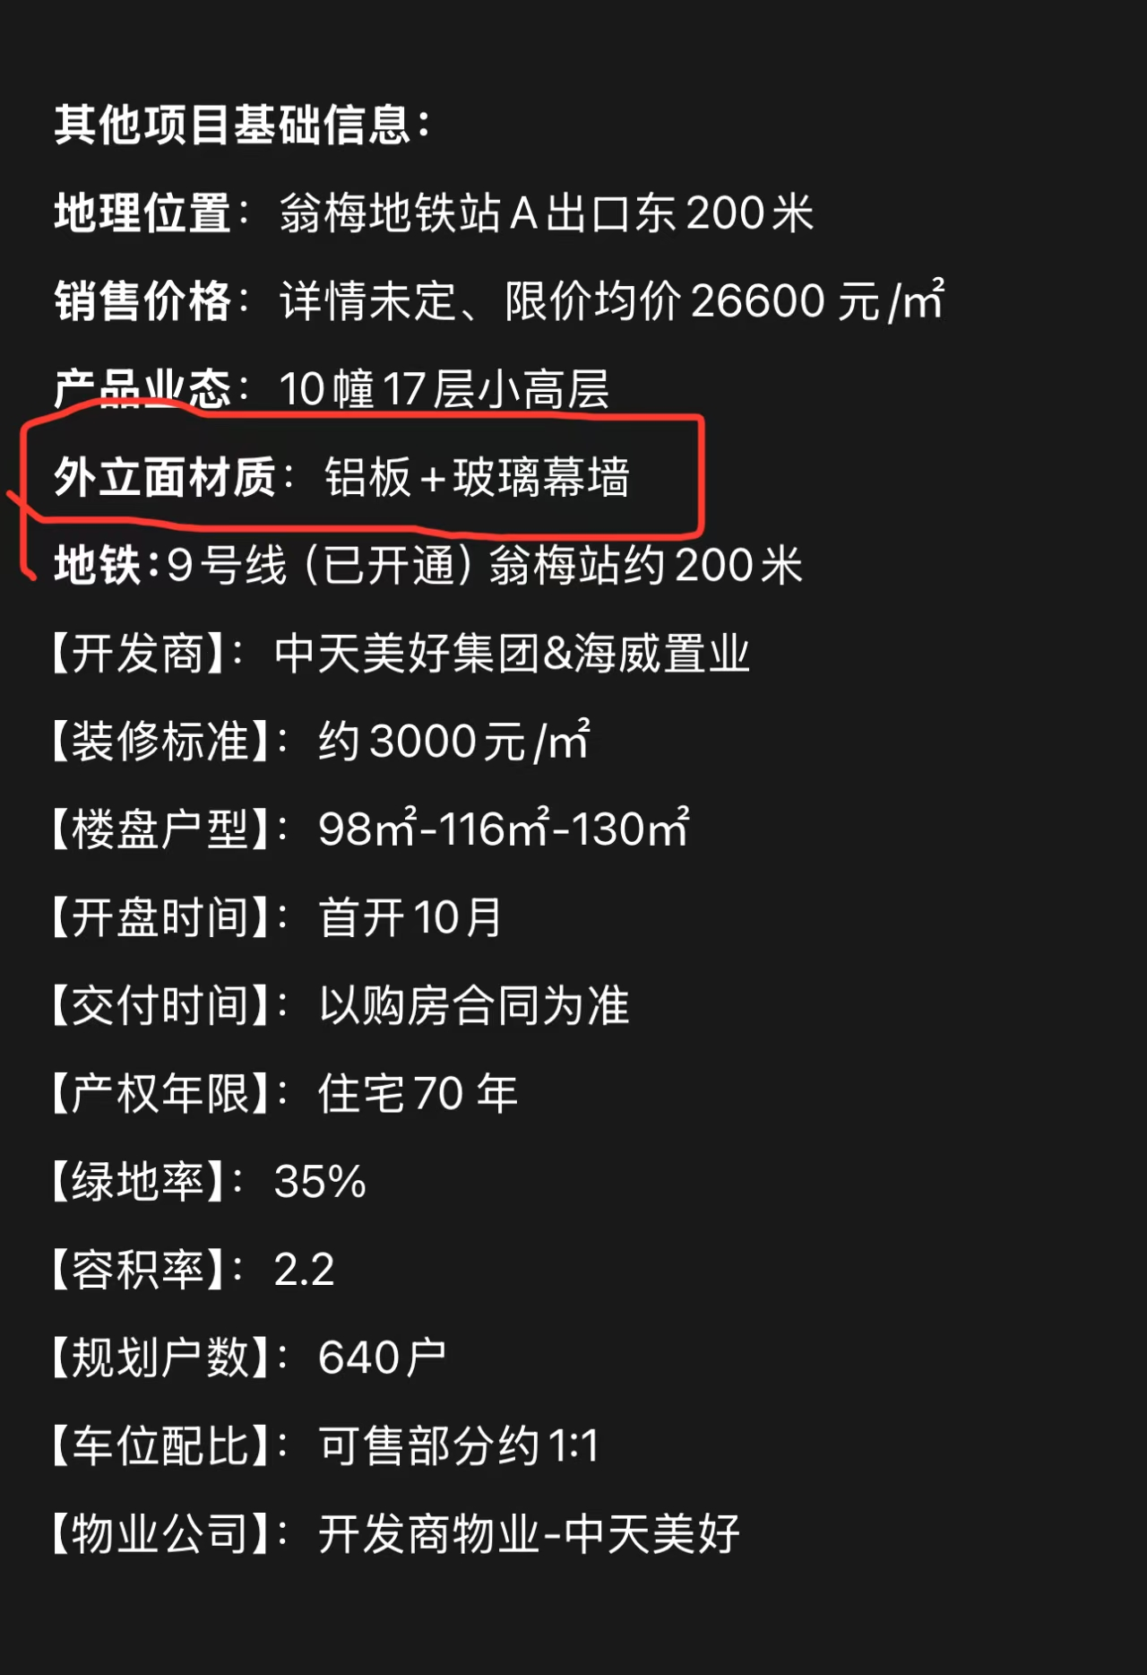
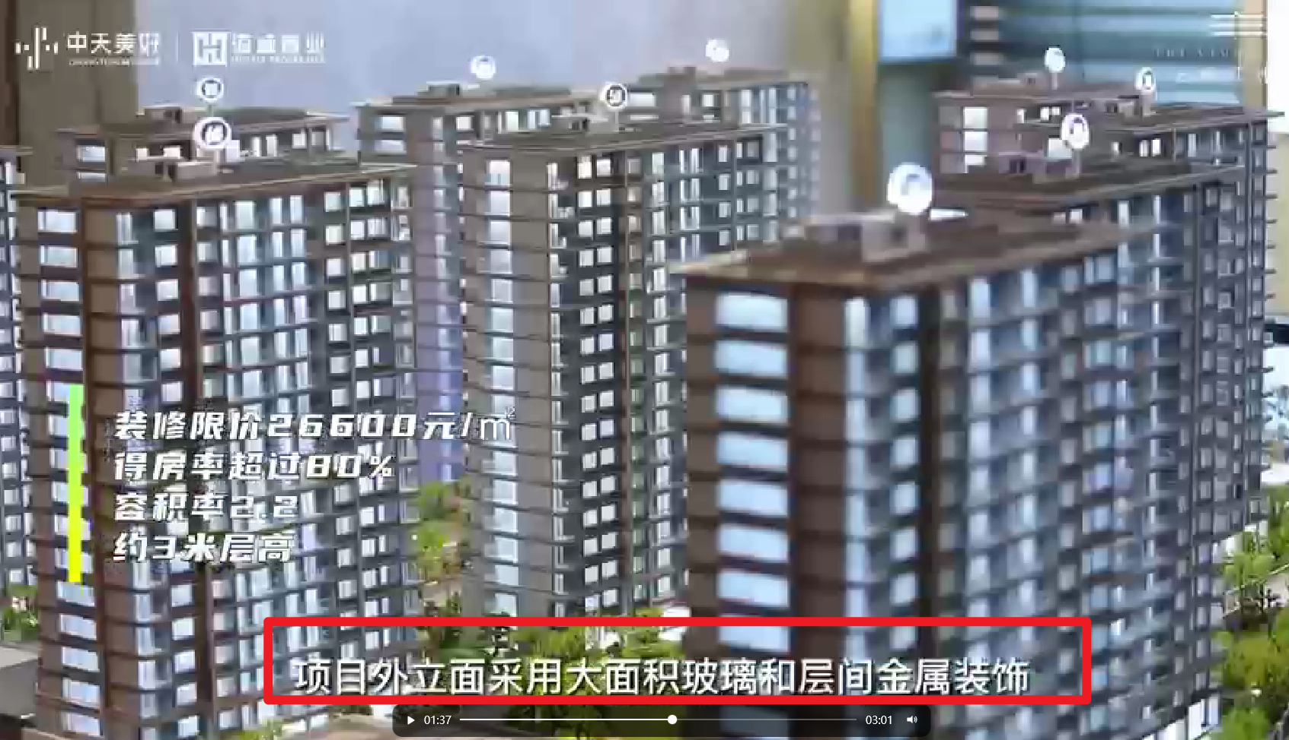
视频地址：https://imgpicture.kan3721.com/221211074919.mp4

